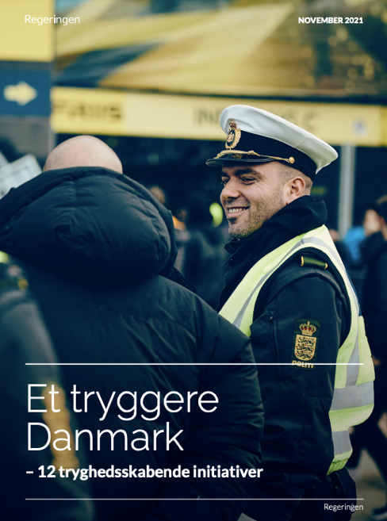
2023 1iSA – MINIPROJEKT OM KRIMINALITET
Formål: At koble den teoretiske viden fra samfundsfag med den ’virkelige verden.’ At arbejde selvstændigt og kreativt med stoffet. At få indsigt i den kvalitative metode i samfundsfag.

Problemstilling: Hvordan bekæmper vi kriminalitet og skaber et tryggere Danmark?

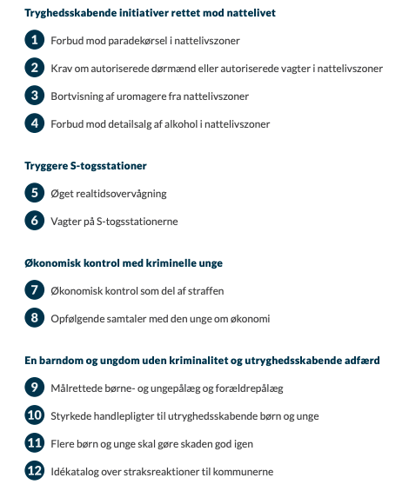
Baggrund: I november 2021 fremlagde Regeringen og Justitsministeriet initiativet ’Et tryggere Danmark’, med det formål at bekæmpe kriminalitet og dermed skabe mere tryghed. Rapporten kan I finde på dette link: https://www.justitsministeriet.dk/wp-content/uploads/2021/11/Et-tryggere-Danmark.pdf

Rapporten peger på 12 tryghedsskabende initiativer under fire overskrifter:
- Tryghedsskabende initiativer rettet mod nattelivet
- Tryggere S-togsstationer
- Økonomisk kontrol med kriminelle unge
- En barndom og ungdom uden kriminalitet og utryghedsskabende adfærd

Opgaven består af følgende dele:

- Vælg én af de fire overskrifter, som I vil arbejde med.
- Er der teoretisk belæg for, at det er et initiativ der kan bekæmpe kriminalitet? Hvad siger teorierne? Brug fagbegreber om kriminalitetstyper, kriminalitetsteorier, straf, bandekriminalitet.
- Dette er et udspil fra Regeringen i 2021 (altså Socialdemokratiet). Hvad betyder regeringens farve og ideologi for hvordan man vil bekæmpe kriminalitet?
- Undersøg hvordan det står til med kriminaliteten i Silkeborg sammenlignet med resten af Danmark.
- Lav et kvalitativt interview med en lokalpolitiker fra Silkeborg. I skal forsøge at få svar på, hvordan vedkommende mener at man bedst bekæmper kriminalitet og dermed skaber et tryggere Danmark (se næste side for hvordan man forbereder, gennemfører og behandler et kvalitativt interview). OBS: INGEN AFTALER MED DEN SAMME PERSON.

I SKAL SAMLE DET HELE I ET KREATIVT PRODUKT (FX PLANCHE, PADLET, VIDEO, PODCAST MM.), SOM SKAL PRÆSENTERES/UDSTILLES PÅ DEN SIDSTE LEKTION I FORLØBET. HER GÅR I RUNDT MELLEM HINANDEN OG SER/HØRER HINANDENS BUD PÅ HVORDAN KRIMINALITET BEKÆMPES.
KVALITATIV METODE – INTERVIEWS
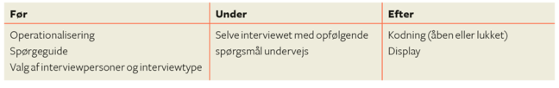

- FØR: Forberedelse af interview – lav en spørgeguide med interviewspørgsmål.
Når du i en undersøgelse skal spørge folk, er det afgørende, at de forstår, hvad du mener, og derfor faktisk svarer på det, som du vil have dem til at svare på. Det kan være en udfordring, når din samfundsfaglige undersøgelse inddrager samfundsfaglige teorier og fagbegreber, som måske ikke er en del af hverdagssproget. Uanset hvilken metode du benytter, skal du derfor operationalisere dine teoretiske spørgsmål til mere jordnære spørgsmål. Mere præcist skal spørgsmålene kunne forstås af de personer, du skal interviewe, eller som skal svare på din spørgeskemaundersøgelse.
Operationalisering foregår på denne måde: På baggrund af din problemformulering skal du først opstille en række teoretiske spørgsmål, som du ønsker svar på i din undersøgelse. De skal derefter ’oversættes’ til hverdagssprog, det vil sige operationaliseres.

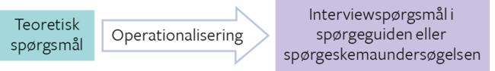
Operationaliseringen er vigtig, fordi den bygger bro mellem de teoretiske spørgsmål og de faktiske spørgsmål. Hvis operationaliseringen er god, styrker det validiteten i din undersøgelse. Det vil sige, at du måler det, som du ønsker at måle, og ikke noget helt andet. Fx kan du ikke blot spørge interviewpersonen: hvordan bekæmper vi kriminalitet og skaber et tryggede Danmark? Du er nødt til at formulere nogle underspørgsmål, der kan stilles i et hverdagssprog (de er operationaliserede). Et andet eksempel: hvis du vil vide noget om en persons sociale baggrund, kan du heller ikke nøjes med at spørge: hvad er din sociale baggrund?
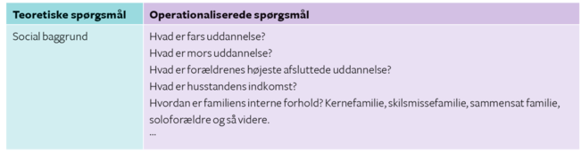

- UNDER: Gennemførsel af interview – face-to-face, telefon, skriftligt? Husk at optage.

Selve interviewet indledes med en briefing, hvor du (igen) orienterer om undersøgelsens formål, og interviewpersonen kan afklare eventuelle spørgsmål til undersøgelsen. I slutningen af interviewet laves en debriefing, hvor interviewpersonen har mulighed for at tilføje mere af relevans.

Før interviewet starter, skal du også overveje, hvordan interviewet skal dokumenteres. Det mest almindelige er at optage interviewet med en diktafon eller en telefon. Dermed får du præcis dokumentation for, hvad interviewpersonen rent faktisk sagde. Hvis det ikke er muligt at optage, må du i stedet tage detaljerede referater med direkte citater undervejs.
- EFTER: Behandling af interview – transskribering og display

Transskribering
Når du har gennemført et eller flere interviews, skal du overveje, hvor meget der skal skrives ud, det vil sige transskriberes.
- Transskribér kun udvalgte dele af interviewet, hvis du udelukkende skal bruge bestemte oplysninger fra interviewet.
- Transskribér hele interviewet, hvis du skal lave en undersøgelse, hvor du skal i dybden med alle aspekter af interviewpersonens holdninger og livssyn.

Display
Display ligger i forlængelse af kodningen af data, og er en måde at samle og give overblik over en stor mængde kvalitative data. Displayet sikrer, at det er tydeligt for andre, hvordan du er nået frem til din konklusion. Et display samler således op, så både du og dine læsere ved, hvad der er det vigtigste i undersøgelsen. Nedenfor er vist et eksempel på hvordan et display kan se ud.

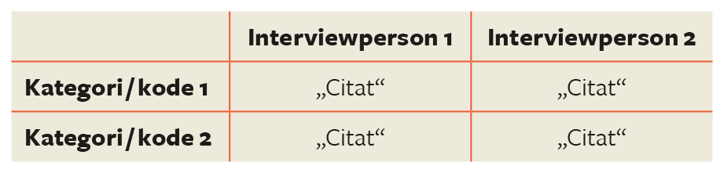
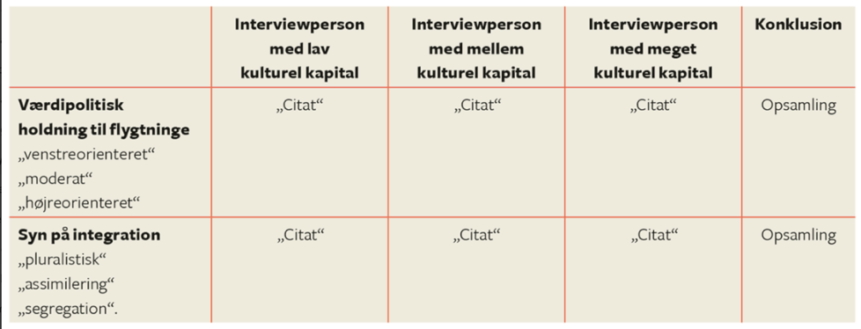

Der er nogle regler som skal overholdes, når man laver et display. Disse skal I kende til, men det er ikke noget I skal forholde jer så meget til i denne opgave.

Autenticitet: Man skal kunne følge de data, der står i displayet tilbage til for eksempel det interview, som data kommer fra. Det betyder, at de citater eller observationer, som du sætter ind i displayet, skal stamme fra din transskription af interviewet. Dermed sikrer du, at analysen er baseret på materialet og ikke dine egne forhåndsforventninger.

Inklusion: Alt data, det vil sige tekst fra interviewet, i hver kategori skal inkluderes. Det sikrer, at eventuelle afvigelser kan opdages, og at der er grundlag for en analytisk konklusion på baggrund af hele materialet.

Transparens: Det skal være gennemskueligt, hvordan et display er lavet. Det kan du for eksempel forklare i et metodeafsnit, hvor du begrunder dine valg gennem hele undersøgelsesprocessen. Det er godt for undersøgelsens validitet.

FORSLAG TIL TIDSPLAN

Torsdag d. 23/2 i 3. modul | TEORETISK BENARBEJDE  - Vælg overskrift  - Hvad siger teorierne om jeres initiativ?  - Hvad betyder regeringens farve?  - Undersøg kriminalitet i Silkeborg  - LAV AFTALE MED LOKALPOLITIKER OM INTERVIEW!!
Onsdag d. 1/3 i 5. modul | FORBEREDE INTERVIEW  - Lav spørgeguide med interviewspørgsmål (interview laves INDEN fredag som lektie).
Fredag d. 3/3 i 2. modul | BEHANDLE INTERVIEW + KLARGØRE PRÆSENTATION  - Behandle interview (transskribering + display)  - Samle trådene i jeres kreative produkt
Mandag d. 6/3 i 2. modul | PRÆSENTATIONER – alle har en ’stand’ og man går rundt og lytter til de andre.

GRUPPER:

GRUPPE 1 | GRUPPE 2 | GRUPPE 3 | GRUPPE 4 | GRUPPE 5 | GRUPPE 6 | GRUPP7
Amelie  Nina  Annesofie  Klara M | Jonas  Sille  Sif  Nanna | Klara G  Emilie  Sarah  Frederik | Nikolaj  Karla E  Sophia  Noah | HC  Karla R  Sofie Helena  Magnus | Johanna  Matilde  Sofie Cecilie  Olivia | Gustav  Liva  Freja  Clara

